הצעת פרויקט – י"ג הנדסת תוכנה

שם הפרויקט: שחמט קלאסי

שם הסטודנט: עידן חרמש

תעודת זהות: 216094680

שם מכללה: מכללת אורט הרמלין נתניה

סמל המוסד: 471029

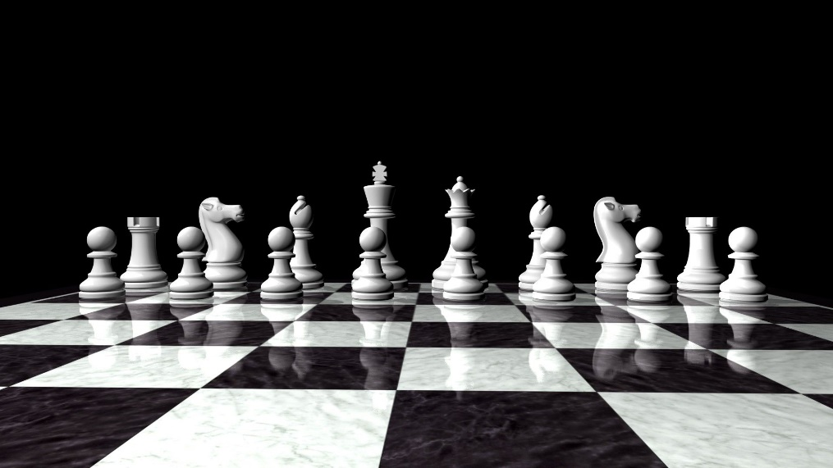

רקע תיאורטי בתחום הפרויקט:

שחקן ממוחשב –   
שחקן ממוחשב הוא תוכנה או מערכת מבוססת בינה מלאכותית, שתפקידה לשחק במשחקים באופן דומה לשחקן אנושי, אך לעיתים קרובות בביצועים העולים על יכולותיהם של בני אדם. מטרתו של השחקן הממוחשב היא לקבל החלטות אסטרטגיות וטקטיות במהלך המשחק, תוך שימוש באלגוריתמים מתקדמים המעריכים את מצב המשחק הנוכחי ומבצעים מהלכים אופטימליים להשגת ניצחון או לצמצום ההפסד.

* משחקי אסטרטגיה והכרעת מצבים

במשחקי אסטרטגיה, השחקנים צריכים לבנות תוכנית פעולה שתוביל לניצחון, תוך הצבת מטרות ברורות לאורך המשחק. במשחקים מופשטים כמו שחמט או דמקה, שבהם קיימת כמות עצומה של אפשרויות מורכבות, אין אפשרות לחשב את כל המהלכים האפשריים עד לסיום המשחק בצורה מוחלטת. כדי להתמודד עם האתגר הזה, משתמשים בשיטה הנקראת "הערכת מצבים", שמאפשרת לשחקן לנתח את מצב המשחק באמצעות קריטריונים מסוימים.

בפרויקט זה נבנה אלגוריתם שיוכל להעריך את מצב הלוח על סמך פרמטרים כמו מיקום הכלים, שליטה באזורים מרכזיים בלוח, והפוטנציאל לתכנון מהלכים אסטרטגיים, בין אם התקפיים ובין אם הגנתיים. גישה זו תאפשר לאלגוריתם להציע מהלכים מותאמים למצב הנוכחי, גם אם לא ניתן לצפות במדויק את כל מהלכי היריב.

* אתגרים תכנוניים בפיתוח שחקן ממוחשב במשחקי אסטרטגיה

אחד האתגרים המשמעותיים בפיתוח שחקן ממוחשב למשחקים כמו שחמט הוא ההתמודדות עם המורכבות הרבה הנובעת ממספר האפשרויות העצום בכל תור, שמוביל למספר בלתי נתפס של מצבים אפשריים לאורך המשחק. במשחקים פשוטים יותר, ניתן להשתמש בשיטות חיפוש סטנדרטיות, אך שחמט דורש גישה מתקדמת יותר, המשלבת לא רק חישוב טכני של מהלכים אלא גם הבנה אסטרטגית של המשחק.

כדי להתמודד עם האתגר, יש לפתח אלגוריתם שמסוגל לנתח באופן חכם את המצב הנוכחי על הלוח, לבחור את המהלך האופטימלי ולהתאים אותו לסיטואציות משתנות. האלגוריתם צריך לשלב איזון בין פעולות התקפיות והגנתיות, לקחת בחשבון עקרונות כמו שליטה במרכז הלוח, פיתוח כלים ושימור יתרון יחסי, וגם להתמודד עם רמות שונות של אי-ודאות שנובעות מתגובות היריב. יתר על כן, השחקן הממוחשב צריך להיות גמיש מספיק כדי להתאים את סגנון המשחק שלו לסגנון של יריבים שונים, בין אם מדובר באסטרטגיה שמרנית או אגרסיבית יותר.

גישה זו מבטיחה שהשחקן הממוחשב לא רק יבצע מהלכים נכונים מבחינה חישובית, אלא גם יפגין הבנה עמוקה יותר של עקרונות המשחק, מה שהופך אותו ליריב ראוי גם לשחקנים אנושיים מנוסים.

תיאור הפרויקט:

**תיאור משחק השחמט**

**שחמט** הוא משחק לוח אסטרטגי בין שני שחקנים, המשלב חשיבה טקטית, תכנון לטווח ארוך ויכולת ניתוח מצבים. המשחק משוחק על לוח משובץ בן 64 משבצות (8x8), שבו כל שחקן מתחיל עם 16 כלים: מלך, מלכה, שני רצים, שני פרשים, שני צריחים ושמונה חיילים.

**מטרת המשחק**

המטרה המרכזית במשחק השחמט היא לבצע "מט" למלך היריב, כלומר להציב אותו תחת איום (שח) שממנו אין מהלך חוקי לצאת. השגת מט מסיימת את המשחק בניצחון לשחקן שעמד במשימה.

**חוקי התנועה**

* **המלך**: מלך הינו הכלי החשוב ביותר במשחק (לא החזק ביותר אלא החשוב ביותר) ולכן חובה לשמור עליו מכל משמר, המלך הולך רק משבצת אחת לכל כיוון (מלבד בהצרחה), אם הוא ממוקם במרכז לוח ריק אזי הוא מסוגל להגיע ל 8 משבצות שונות. המלך שווה אין סוף נקודות מבחינת החשיבות וזאת משום שאם מצליחים לתת מט למלך המשחק מסתיים. אולם מבחינת כוח התמרון שלו הוא שווה כ 3.5 נקודות (ואכן המלך יוצא לקראת סוף המשחק ומשתתף פעיל בהתקפה כאחד הכלים) אם כלי היריב ממוקם משבצת אחת ליד המלך בכל הכיוונים ואותו כלי לא מוגן על ידי אחד מכליו אזי המלך יכול להכות אותו ולהתמקם באותה המשבצת. לכל צד ישנו מלך אחד בלבד.

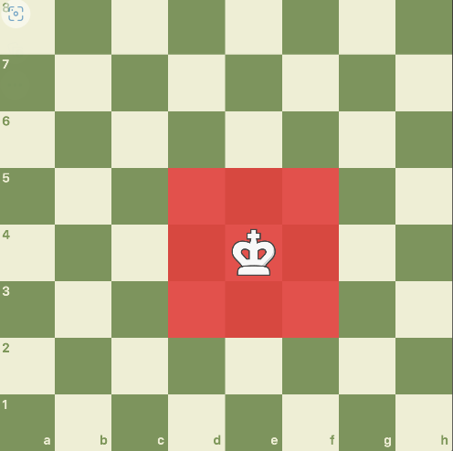

* **המלכה**: המלכה משלבת בתנועתה את הצריח והרץ כאחד (טורים,שורות,אלכסונים) קדימה אחורה ולצדדים. המלכה כמו הרץ והצריח איננה מדלגת מעל כלים. היא הכלי החזק ביותר על לוח השחמט ושוויה 9 נקודות. אם עומד כלי יריב במסלולה אזי היא רשאית ללוכדו עלי ידי החלפתו (התמקמות במקום כלי היריב) לכל צד ישנה מלכה אחת.

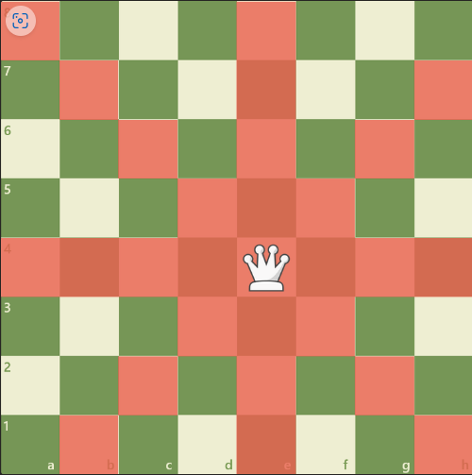

* **הצריח**: הצריח נע רק בקווים ישרים לאורך שורות וטורים קדימה ואחורה הוא יכול לנוע משבצת אחת או אפילו שבע (אם אין כלי חוצץ באמצע) הוא יכול לנוע ממשבצת בהירה לבהירה או לכהה ולהפך, הצריח לא קופץ מעל כלים (למעט מסע מאוד מסויים שנקרא הצרחה שאז הוא קופץ מעל המלך). הצריח שווה 5 נקודות והוא נחשב לכלי הכי חזק על הלוח אחרי המלכה. אם עומד כלי של היריב במסלול התנועה של הצריח הצריח יכול ללכוד אותו בכך שהוא נעמד על המשבצת של כלי היריב והכלי מוסר מהלוח. לכל צד ישנם שני צריחים.

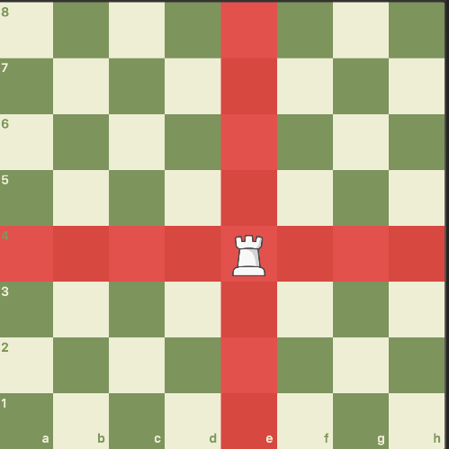

* **הרץ**: הרץ נע קדימה ואחורה בקווים אלכסוניים (אם המסלול פנוי) רץ שממוקם על משבצת בהירה יישאר לאורך כל חיי המשחק על משבצת בהירה ולהפך. הרץ אינו מדלג מעל כלים (לא שלו ולא של יריבו). הוא שווה 3 נקודות. נקודות החוזקה שלו הינם בעמדות פתוחות שבהם יכולת התמרון שלו גבוהות במיוחד. אם כלי של היריב ממוקם במסלול תנועתו אזי רשאי הרץ להכותו בכך שהוא מחליף את המשבצת של הכלי המוכה. לכל צד ישנם שני רצים.
* 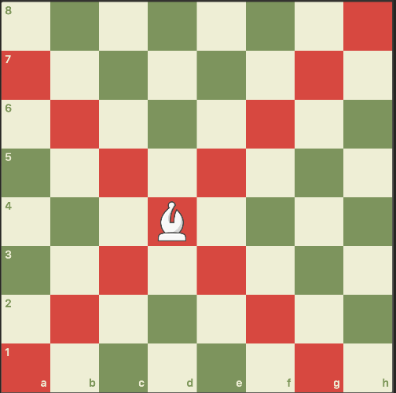
* **הפרש**: הפרש נע בצורת האות "L" לכל הכיוונים (קדימה אחורה ולצדדים) דהיינו שתי משבצות ישר ואחת ימינה או שמאלה אם הפרש עומד במרכז לוח ריק אזי הוא יכול להגיע ל 8 משבצות שונות, כל תנועה של הפרש הוא מחליף צבע משבצת (אם הוא היה על משבצת בהירה במסע הבא הוא יגיע רק למשבצת כהה ולהפך). פרש הינו הכלי היחידי שמדלג מעל כלים שלו וגם של היריב. פרש שווה 3 נקודות ונקודות החוזקה שלו הינם בעמדות סגורות וביצירת מזלג ליריב. אם עומד כלי של היריב במשבצת היעד שלו הפרש יכול ללכוד אותו בכך שהוא נעמד על המשבצת של כלי היריב והכלי מוסר מהלוח. לכל צד ישנם שני פרשים.

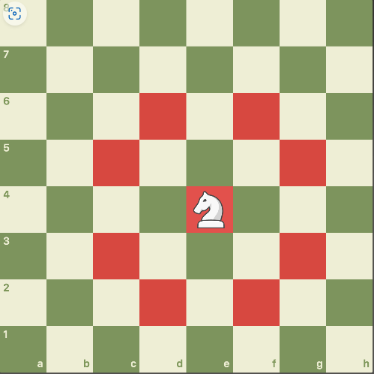

* **החייל:**החייל הינו הכלי החלש ביותר במשחק והוא מתקדם רק קדימה (הכלי היחידי שלא יכול ללכת אחורה) ומכה את כלי היריב רק אם הם ממוקמים באלכסון אליו ובמרחק של משבצת ממנו. בנקודת ההתחלה שלו הרגלי מסוגל לצעוד משבצת אחת או שניים אולם לאחר המסע הראשון הרגלי צועד רק קדימה. רגלי הינו הכלי היחידי שמחליף צורה בזמן המשחק (פעולה זאת נקראת הכתרה) וזה קורה כשהוא מגיע לשורה האחרונה בלוח ואזי הוא חייב לשנות צורה לאחד מארבעת הכלים הבאים : פרש,רץ,צריח,מלכה (99.9% מהמקרים מכתירים מלכה). רגלי שווה נקודת אחת בלבד. לכל צד ישנם שמונה רגלים.

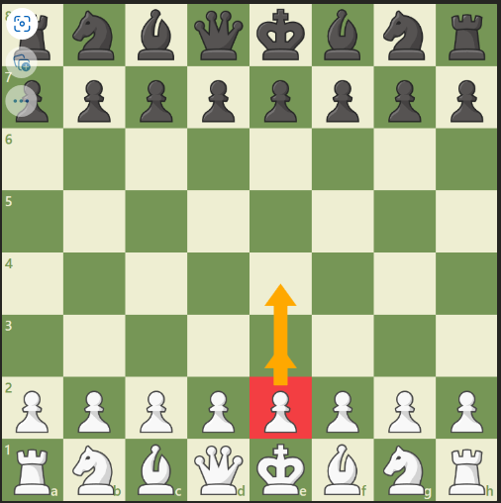

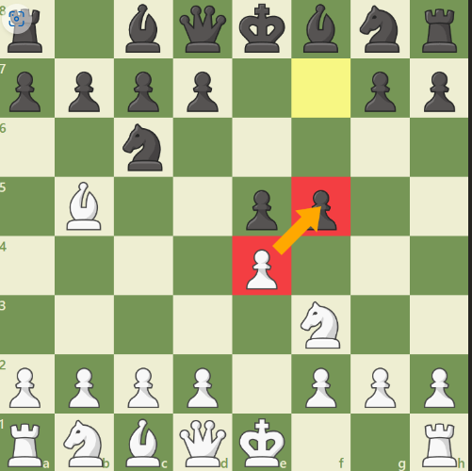

**הצרחה**: הצרחה הינה פעולה הדדית בין המלך לצריח, בכדי להכניס את המלך ל"בונקר". פעולה זאת מתבקשת לאור העובדה שבתחילת המשחק לאור מיקומו המרכזי של המלך באמצע הלוח הוא חשוף להתקפה חזקה עליו באמצעות כלי היריב. במהלך פעולת ההצרחה אנחנו מזיזים את המלך שתי משבצות (פעם היחידה שמלך זז שתי משבצות במסע אחד) לכיוון הצריח והצריח מדלג (הפעם היחידה שצריח מדלג מעל כלי) מעל המלך ונשאר צמוד אליו בשורה (הפעם היחידה ששני כלים זזים במסע אחד).

* ישנם מיגבלות לגבי ההצרחה ובמצבים הבאים אסור להצריח:
* אם המלך נמצא תחת איום של שח.
* אם המלך זז ממקומו.
* אם הצריח זז ממקומו (אם הצריח השני לא זז אזי אפשר להצריח עם אותו הצריח).
* אם המלך בזמן ההצרחה עובר דרך שח

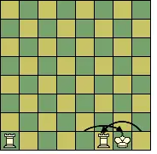

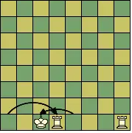

* **En Passant** :כל כלי שמכה כלי של היריב מחליף את מקומו מלבד המסע הזה שנקרא En Passant, הסיטואציה מתרחשת רק בין רגלי ורגלי, כשהרגלי מתקדם שתי משבצות קדימה ובצמוד אליו באותה השורה נמצא רגלי של היריב אזי רשאי הרגלי של היריב להכותו אלכסונית למרות שהרגלי נמצא בצמידות אליו. המסע רלוונטי רק מסע אחרי שהרגלי זז שתי משבצות, אם נעשו מספר מסעים אחרי כן כבר בלתי אפשרי להכותו דרך הילוכו.

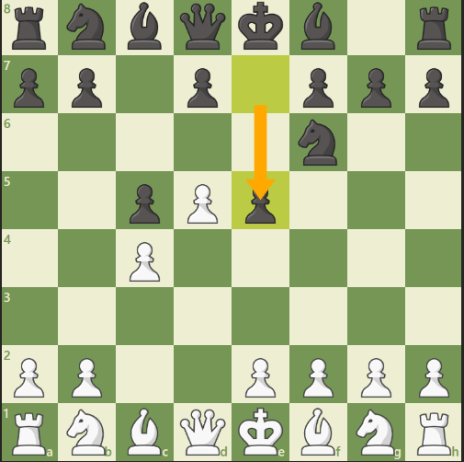

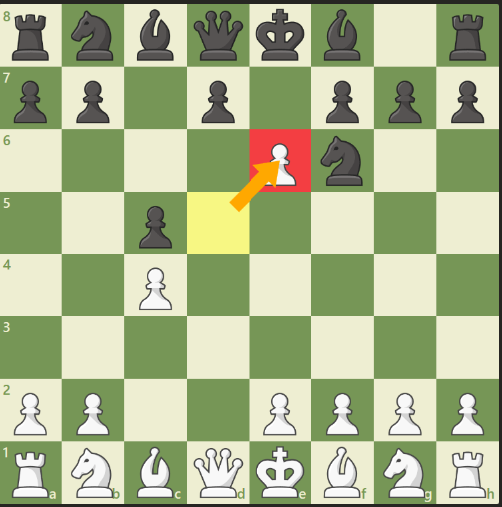

* **הכתרה**: כאשר חייל מגיע לשורתו האחרונה, הוא הופך לכלי אחר לפי בחירת השחקן (לרוב מלכה).

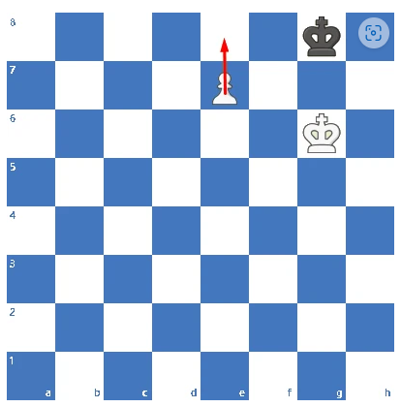

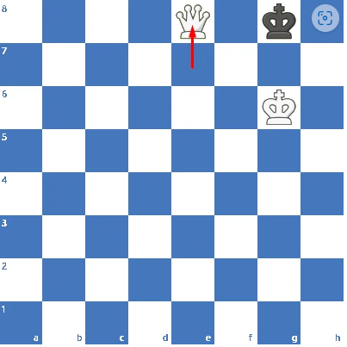

**אסטרטגיה וטקטיקה**

שחמט הוא משחק של איזון עדין בין התקפה להגנה. השחקנים שואפים לשלוט במרכז הלוח, לפתח את הכלים במהירות וליצור תיאום בין הכלים כדי להשיג יתרון אסטרטגי.

**זמן המשחק**

משחקים יכולים להיערך בתנאים שונים של מגבלות זמן:

* **משחק קלאסי**: עשוי להימשך שעות.
* **בזק (Bullet)**: משחקים מהירים עם מגבלת זמן של דקות ספורות לכל צד.
* **בליץ (Blitz)**: משחק קצר עם מגבלת זמן ממוצעת של 3–5 דקות.

**סיום משחק**

ניצחון בשחמט מושג על ידי נתינת מט למלך באופן הבא:

אנחנו נעים עם כלי ויוצרים מצב של שח (מצב שבו כלי שלנו מאיים על המלך) כעת לצד השני ישנם 3 אפשרויות חוקיות (והם נקראים שלושת הלמדים) בכדי לנסות למנוע את האיום:

* **לברוח** – לברוח עם המלך למשבצת שאינה מאוימת על ידנו.
* **להסתיר** – להביא כלי כך שיחצוץ בין הכלי המאיים לבין המלך (כשפרש מאיים בשח אי אפשר להסתיר משום שהוא הכלי היחידי שמדלג מעל כלים, כשרגלי מאיים בשח לא ניתן להסתיר משום שאין משבצת בין הרגלי למלך המאויים).
* **להכות** – להכות את הכלי שמאיים בשח.

אם אין אף אפשרות למנוע את הכאת המלך על ידי שלושת האפשרויות שהוזכרו לעיל אזי מסתיים המשחק וזהו מצב של שח-מט והמנצח מקבל נקודה והמפסיד אפס נקודות.

דרך לסיום משחק הוא על ידי תיקו זה קורה או על ידי הסכמה של שני הצדדים שאין לאף אחד מהם דרך להשיג מט או על יד מצב מיוחד שאין מט אך עדיין אין אף מהלך חוקי לעשות (מהלך אשר לא מכניס לשח או מהלך לא לפי כללי המשחק). במקרה זה כול צד יקבל 0.5 נקודות

מטרת הפרויקט -

המטרה בפרויקט היא לפתח שחקן ממוחשב שיוכל לנתח מצבים מורכבים במשחק שחמט ולבחור מהלכים בצורה אופטימלית, במטרה ליצור שחקן ממוחשב שיוכל להתחרות ואף לנצח שחקנים אנושיים. הפרויקט מתמקד בהבנת עקרונות האלגוריתמיקה ובפיתוח אלגוריתם מתקדם, תוך התנסות בשיטות חדשניות לניתוח מצבים על הלוח. בנוסף, תיבחן האפשרות לשפר את יעילות. .קבלת ההחלטות בזמן אמת, תוך שמירה על ביצועים גבוהים של האלגוריתם בתנאים מגוונים

הגדרת הבעיה האלגוריתמית

הבעיה האלגוריתמית בפרויקט מתמקדת בזיהוי המהלך האופטימלי במשחקי חשיבה כמו שחמט, תוך שימוש בגישת הערכת מצבים. במשחקים כאלה, שבהם מספר המצבים האפשריים גדול מאוד, אין אפשרות מעשית לסרוק את כל מהלכי המשחק מראש או לקבוע אסטרטגיה מנצחת כבר מהתחלה.

האלגוריתם שיפותח נועד להתמודד עם מגבלה זו על ידי הערכה מדויקת של המצב הנוכחי בלוח, בהתבסס על פרמטרים כגון מיקום הכלים, ערכם היחסי, וההשפעה הצפויה של המהלך על שלבי המשחק הבאים. מטרת האלגוריתם היא לחזות את מהלכי היריב הבאים בצורה מושכלת, לבצע ניתוח של מצבים עתידיים ולהחליט בצורה יעילה על המהלך הטוב ביותר בהתאם למצב הנוכחי.

האלגוריתם ישתמש בגישה ממוקדת, שתאפשר לו לבצע חישובים חכמים מבלי לבדוק את כל האפשרויות האפשריות, ובכך להשיג שילוב של ביצועים אופטימליים ויעילות חישובית. המטרה הסופית היא לבחור מהלכים שיביאו לניצחון במשחק, תוך שמירה על איזון בין דיוק ליכולת חישובית בזמן אמת.

תהליכים עיקריים בפרויקט:

**יצירת ממשק משתמש**  
בשלב הראשון, אתמקד בפיתוח הלוח, הכלים והסביבה הוויזואלית עבור המשתמש. הממשק יכלול עיצוב גרפי נוח וברור שיאפשר לשחקן אינטראקציה פשוטה ונעימה עם המשחק.

**הגדרת חוקי המשחק**  
לאחר יצירת הלוח, אטמיע את חוקי המשחק הבסיסיים, כולל תנועות הכלים, חוקים מיוחדים כמו הצרחה, הכתרה והכאה דרך הילוכו, וכן זיהוי מצבי "שח" ו"מט".

**למידת אלגוריתם למציאת מהלך אופטימלי**  
בשלב זה, אתחיל לחקור ולהבין את הדרכים האפקטיביות ביותר ללמד את השחקן הממוחשב לזהות מהלכים אופטימליים בהתאם למצב הלוח, תוך שימוש בשיטות כמו הערכת מצבים וניתוח עץ משחק.

**כתיבת האלגוריתם**  
בשלב זה, אפתח את האלגוריתם המרכזי שיתבסס על שיטות חישוביות כגון מיני-מקס, חיפוש אלפא-ביתא ושיטות אחרות המיועדות לייעול קבלת ההחלטות. האלגוריתם יבטיח בחירת מהלכים נכונה במגוון רחב של מצבים במשחק.

**הרצת האלגוריתם מול שחקן אמיתי**  
לאחר סיום כתיבת הקוד, אבצע בדיקות של האלגוריתם במשחקים מול שחקנים אנושיים. המטרה היא לבדוק את ביצועי האלגוריתם ולהבין את נקודות החוזק והחולשה שלו.

**אופטימיזציה ותיקון באגים**  
בסיום שלב הבדיקות, אתמקד בשיפור יעילותו של האלגוריתם על ידי ביצוע אופטימיזציות נוספות. בנוסף, אאתר ואתקן באגים שהתגלו במהלך ההרצה, כדי לוודא שהמערכת פועלת בצורה חלקה ואמינה.

שפות תכנות וסביבת עבודה :

בפרויקט שלי אשתמש בשפה C# ואעבוד בסביבת העבודה visual studio.

לוחות זמנים:

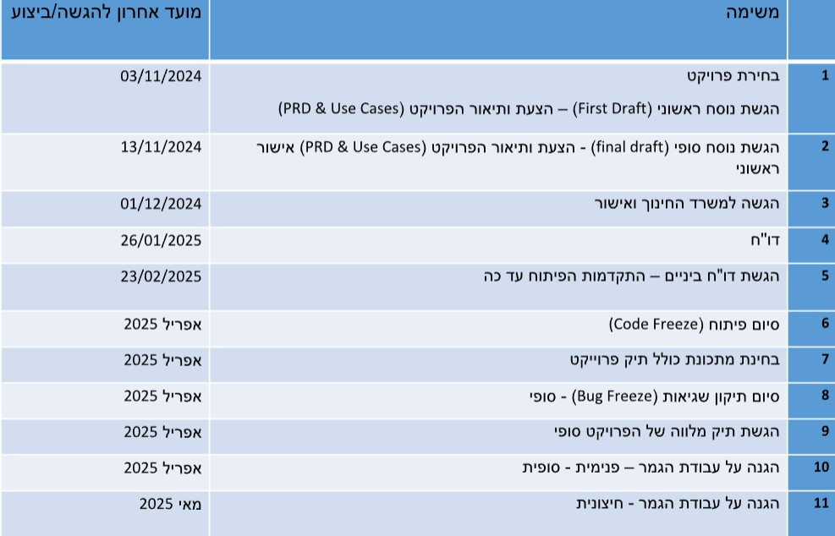

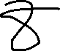

חתימת סטונדנט _______________

חתימת רכז מגמה(שלומית טואף ינון) ________________

חתימת מנחים מיכאל צרנוביסלסקי_______________

אורי וולטמן___________________